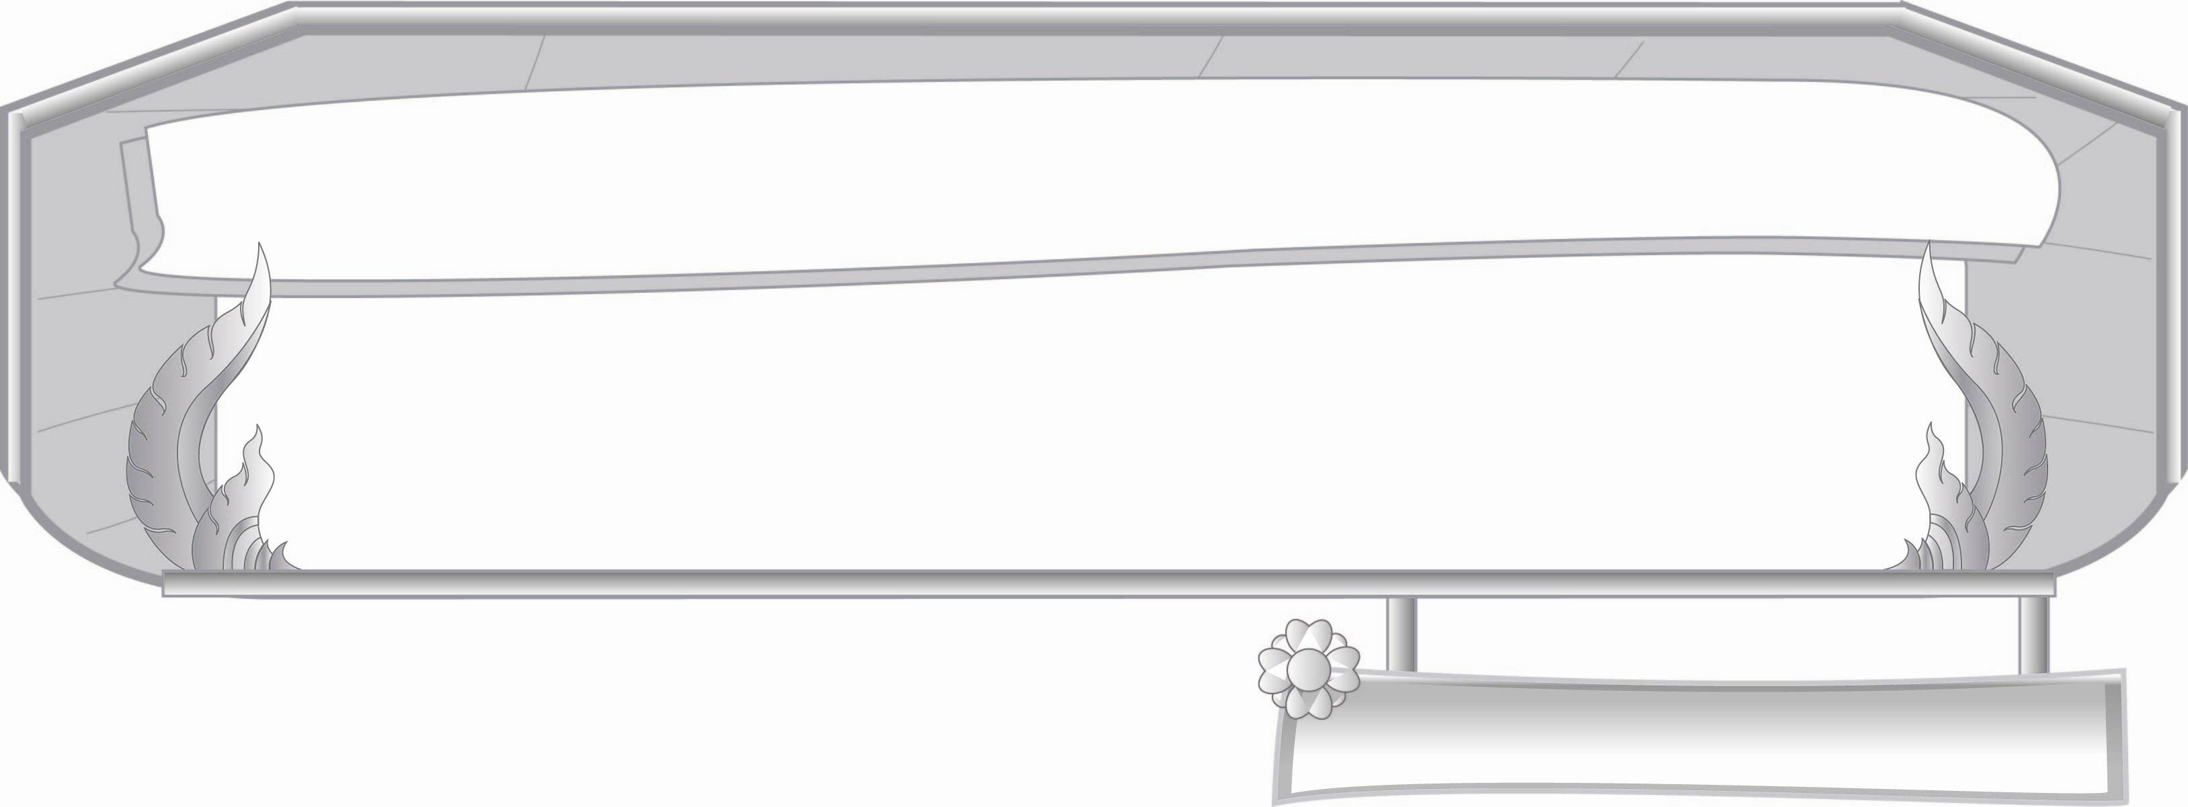
ชั้นประถมศึกษาปีที่ ๓ เวลา ๑ ชั่วโมง
หน่วยการเรียนรู้ที่ ๘
คำที่ประวิสรรชนีย์และคำที่ไม่ประวิสรรชนีย์
แผนการจัดการเรียนรู้ที่ ๘

สรุปผลการเรียนรู้

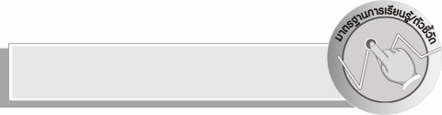
มาตรฐานการเรียนรู้/ตัวชี้วัด

มาตรฐานการเรียนรู้
มาตรฐาน ท ๔.๑ เข้าใจธรรมชาติของภาษาและหลักภาษาไทย การเปลี่ยนแปลงของภาษาและพลังของภาษา ภูมิปัญญาทางภาษา และรักษาภาษาไทยไว้เป็นสมบัติของชาติ
ตัวชี้วัด
ท ๔.๑ ป. ๓/๑ เขียนสะกดคำและบอกความหมายของคำ

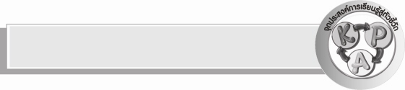
จุดประสงค์การเรียนรู้สู่ตัวชี้วัด

๑. สรุปความรู้เรื่องคำที่ประวิสรรชนีย์และคำที่ไม่ประวิสรรชนีย์ (K)
๒. นำคำที่ประวิสรรชนีย์และคำที่ไม่ประวิสรรชนีย์มาใช้ในการสื่อสารอย่างถูกต้อง (P)
๓. ปฏิบัติตนในการเขียนได้อย่างถูกต้อง (A)

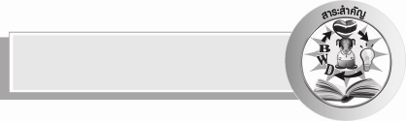
สาระสำคัญ

คำที่ประวิสรรชนีย์และคำที่ไม่ประวิสรรชนีย์ ช่วยให้การสื่อสารมีประสิทธิภาพ

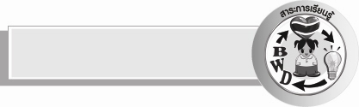
สาระการเรียนรู้

คำที่ประวิสรรชนีย์และคำที่ไม่ประวิสรรชนีย์ ใช้ในการสื่อสาร

สมรรถนะสำคัญของผู้เรียน

- ความสามารถในการสื่อสาร
- ทักษะการอ่าน
- ทักษะการเขียน
- ทักษะการฟัง การดู และการพูด
- ความสามารถในการคิด
- การให้เหตุผล
- การจัดระบบความคิดเป็นแผนภาพ
- การปฏิบัติ
- การสรุปความรู้
- ความสามารถในการแก้ปัญหา
- ความสามารถในการใช้ทักษะชีวิต

คุณลักษณะอันพึงประสงค์

มุ่งมั่นในการทำงาน
ตัวชี้วัดที่ ๖.๑ ตั้งใจรับผิดชอบในการปฏิบัติหน้าที่การงาน
ตัวชี้วัดที่ ๖.๒ มีงานด้วยความเพียรพยายามและอดทนเพื่อให้งานสำเร็จตามเป้าหมาย
รักความเป็นไทย
ตัวชี้วัดที่ ๗.๒ เห็นคุณค่าและใช้ภาษาไทยในการสื่อสารได้อย่างถูกต้องและเหมาะสม

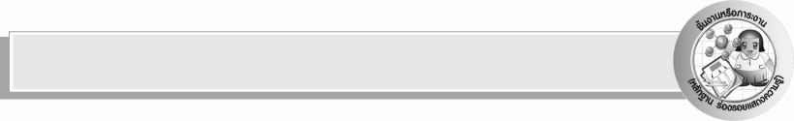
ชิ้นงานหรือภาระงาน (หลักฐาน ร่องรอยแสดงความรู้)

แผนภาพความคิดสรุปความรู้เรื่อง คำที่มีเสียง อะ

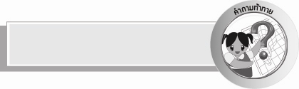
คำถามท้าทาย

ถ้าไม่มีคำที่ประวิสรรชนีย์และคำที่ไม่ประวิสรรชนีย์ ภาษาไทยจะเปลี่ยนแปลงอย่างไรบ้าง

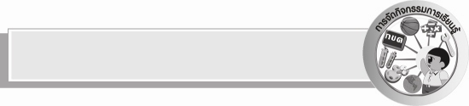
การจัดกิจกรรมการเรียนรู้

๑. ให้นักเรียนร่วมกันแสดงความคิดเห็น โดยครูใช้คำถามท้าทาย ดังนี้
๏ ถ้าไม่มีคำที่ประวิสรรชนีย์และคำที่ไม่ประวิสรรชนีย์ ภาษาไทยจะเปลี่ยนแปลงอย่างไรบ้าง
๒.ครูนำนักเรียนไปห้องสมุดให้นักเรียนเลือกหนังสือนิทาน ๒ คนต่อ ๑ เล่ม จากนั้นให้นักเรียนเขียนคำที่ประวิสรรชนีย์และคำที่ไม่ประวิสรรชนีย์จากหนังสือนิทานที่นักเรียนเลือก ให้เวลาในห้องสมุด
๒๕ นาที และกลับเข้าห้องเรียน
๓. ให้นักเรียนออกมานำเสนอคำที่ประวิสรรชนีย์และคำที่ไม่ประวิสรรชนีย์จากหนังสือนิทานและเขียนคำที่นำเสนอบนกระดาน ครูและเพื่อน ๆ ช่วยกันตรวจสอบความถูกต้อง มีคำไหนซ้ำกันบ้าง หรือเขียนไม่ถูก และให้เขียนคำที่ได้ทั้งหมดลงในสมุดแบบฝึกหัดของนักเรียน
๔.ให้นักเรียนเขียนสรุปความรู้เรื่องคำที่มีเสียง อะ ลงในแผนภาพ
๕. ให้นักเรียนและครูร่วมกันสรุปความรู้ดังนี้ คำที่ประวิสรรชนีย์และคำที่ไม่ประวิสรรชนีย์ช่วยทำให้การสื่อสารมีประสิทธิภาพ

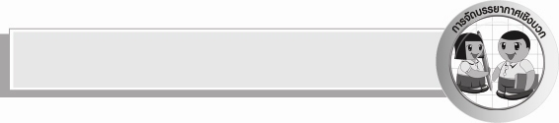
การจัดบรรยากาศเชิงบวก

ให้นักเรียนฝึกคิดคำและอธิบายความหมายของคำตามความเข้าใจของตนเอง แต่งประโยค ครูสร้างบรรยากาศให้เกิดการเรียนรู้อย่างมีความสุขและสนุกสนาน


สื่อการเรียนรู้

หนังสือนิทาน

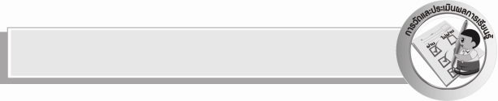
การวัดและประเมินผลการเรียนรู้

๑. วิธีการวัดและประเมินผล
สังเกตพฤติกรรมของนักเรียนในการเข้าร่วมกิจกรรม
๒. เครื่องมือ
แบบสังเกตพฤติกรรมการเข้าร่วมกิจกรรม
๓. เกณฑ์การประเมิน
การประเมินพฤติกรรมการเข้าร่วมกิจกรรม
ผ่านตั้งแต่ ๒ รายการ ถือว่า ผ่าน
ผ่าน ๑ รายการ ถือว่า ไม่ผ่าน

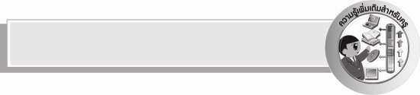
ความรู้เพิ่มเติมสำหรับครู

๑. ครูควรฝึกให้นักเรียนออกเสียงเป็นจังหวะ หนัก – เบา ให้เป็นธรรมชาติ ใกล้เคียงกับภาษาพูด เช่น กระบือ กระบะ กะปิ กะทิ อุบะ มะลิ ฯลฯ เป็นจังหวะเบา – หนักให้เป็นธรรมชาติ ไม่ใช่ออกเสียงเป็นจังหวะหนัก - หนัก
๒. วิสรรชนีย์ คือรูปสระ – ะ เป็นรูปที่ใช้เขียนแทนสระ – ะ และใช้ประสมกับรูปสระอื่นเพื่อแสดงว่าเป็นสระเสียงสั้น เช่น เ – ะ, แ – ะ, เ – าะ, เ –ียะ, เ –ื อะ, –ั วะ
๓. คำที่ประสมด้วยสระ – ะ จะออกเสียงเป็นสระอะ แต่การออกเสียงในภาษาไทยหากเป็นคำพยางค์เดียว จะออกเสียงหนักตามปกติ คำว่า “ประ” หมายถึง นำไปติดไว้ ประวิสรรชนีย์ ก็คือคำที่มีสระอะ ติดไว้นั่นเอง ส่วนคำที่ไม่ประวิสรรชนีย์ ออกเสียงเป็นเสียงเบาหรือออกเสียงกึ่งเสียงคือไม่มีรูปสระอะ

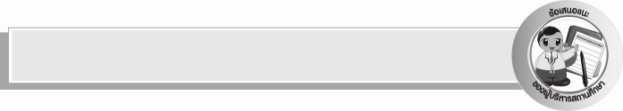
ข้อเสนอแนะของผู้บริหารสถานศึกษา
______________________________________________________________________________
______________________________________________________________________________
______________________________________________________________________________
______________________________________________________________________________
______________________________________________________________________________
______________________________________________________________________________
______________________________________________________________________________
______________________________________________________________________________
______________________________________________________________________________
______________________________________________________________________________
______________________________________________________________________________
______________________________________________________________________________
______________________________________________________________________________
______________________________________________________________________________
______________________________________________________________________________
______________________________________________________________________________
______________________________________________________________________________
______________________________________________________________________________
______________________________________________________________________________
______________________________________________________________________________
______________________________________________________________________________
______________________________________________________________________________
______________________________________________________________________________

ลงชื่อ_________________________ (ผู้บริหารสถานศึกษา)
(_________________________)
________/________/_______


บันทึกหลังการสอน

ผลการจัดการเรียนการสอน

______________________________________________________________________________
______________________________________________________________________________
______________________________________________________________________________
______________________________________________________________________________
______________________________________________________________________________
______________________________________________________________________________

ปัญหา / อุปสรรค

______________________________________________________________________________
______________________________________________________________________________
______________________________________________________________________________
______________________________________________________________________________
______________________________________________________________________________
______________________________________________________________________________

แนวทางแก้ไข

______________________________________________________________________________
______________________________________________________________________________
______________________________________________________________________________
______________________________________________________________________________
______________________________________________________________________________
______________________________________________________________________________

ลงชื่อ________________________ (ผู้บันทึก)
(________________________)
________/________/_______

